Rencontres
C'était sur une grande route, j'marchais là d'puis des jours
Voire des s'maines ou des mois, j'marchais là d'puis toujours
Une route pleine de virages, des trajectoires qui dévient
Un ch'min un peu bizarre, un peu tordu comme la vie COMPARAISON
Evidemment j'étais pas tout seul, j'avais envie d'faire connaissance
Y'avait un tas d'personnes et personne marchait dans l'même sens
Alors j'continuais tout droit mais un doute s'est installé
Je savais pas c'que j'foutais là, encore moins où j'devais aller
Mais en ch'min au fil du temps j'ai fait des sacrées rencontres
Des trucs impressionnants, faut absolument qu'j'vous raconte
Ces personnages que j'ai croisé c'est pas vraiment des êtres humains
Tu peux parler avec eux mais jamais leur serrer la main
Tout d'abord sur mon parcours j'ai rencontré l'Innocence ALLEGORIE
Un être doux, très gentil mais qui manque un peu d'expérience
On a marché un p'tit moment, moins longtemps que c'que j'aurais cru
J'ai rencontré d'autres éléments et l'Innocence a disparu
Un moment sur mon ch'min, j'ai rencontré le Sport ALLEGORIE
Un mec physique, un peu grande gueule mais auprès d'qui tu d'viens fort
Pour des raisons techniques on a du s'quitter c'était dur
Mais finalement c'est bien comme ça, puis l'Sport ça donne des courbatures
J'ai rencontré la Poésie, elle avait un air bien prétentieux ALLEGORIE
Elle prétendait qu'avec les mots on pouvait traverser les cieux
J'lui ai dit « j't'ai d'jà croisée et franchement tu vaux pas l'coup
On m'a parlé d'toi à l'école et t'avais l'air vraiment relou »
Mais la Poésie a insisté et m'a rattrapé sous d'autres formes ALLEGORIE
J'ai compris qu'elle était cool et qu'on pouvait braver ses normes
J'lui ai d'mandé « tu penses qu'on peux vivre ensemble ? J'crois qu'j'suis accroc »
Elle m'a dit « t'inquiètes le monde appartient à ceux qui rêvent trop »
Puis j'ai rencontré la Détresse et franchement elle m'a saoulé ALLEGORIE
On a discuté vite fait mais rapidement je l'ai r'foulée
Elle a plein d'certitudes sous ses grands airs plein d'tension
Mais vous savez quoi ? La Détresse, elle a pas d'conversations
Un moment sur ma route j'ai rencontré l'Amour ALLEGORIE
J'lui ai dit « tiens tu tombes bien, j'veux t'parler d'puis toujours
Dans l'absolu t'es une bonne idée mais dans les faits c'est un peu nul
Tu pars en couille une fois sur deux faudrait qu'tu r'travailles ta formule »
L'Amour m'a dit « écoute petit ça fait des siècles que j'fais mon taff
Alors tu m'parles sur un autre ton si tu veux pas t'manger des baffes
Moi j'veux bien être gentille mais faut qu'chacun y mette du sien
Les humains n'font aucun effort et moi j'suis pas un magicien »
On s'est embrouillé un p'tit moment et c'est là qu'j'me suis rendu compte
Que l'Amour était sympa mais que quand même il s'la raconte
Puis il m'a dit qu'il d'vait partir, il avait des rendez-vous par centaine
Que ce soir il d'vait diner chez sa d'mi-soeur : la Haine ALLEGORIE
Avant d'partir j'ai pas bien compris, il m'a conseillé d'y croire toujours
Puis s'est éloigné sans s'retourner, c'était mes derniers mots d'amour
J'suis content d'l'avoir connu, ça j'l'ai bien réalisé
Et je sais qu'un d'ces quatre on s'ra amené à s'recroiser
Un peu plus tard sur mon ch'min j'ai rencontré la Tendresse ALLEGORIE
Ce qui reste de l'amour derrière les barrières que le temps dresse
Un peu plus tard sur mon ch'min j'ai rencontré la Nostalgie ALLEGORIE
La fiancée des bons souvenirs qu'on éclaire à la bougie
Assez tôt sur mon parcours j'avais rencontré l'Amitié ALLEGORIE
Et jusqu'à c'jour, elle marche toujours à mes côtés
Avec elle j'me tape des barres et on connait pas la routine
Maintenant c'est sûr, l'Amitié, c'est vraiment ma meilleure copine
J'ai rencontré l'Avenir mais il est resté très mystérieux ALLEGORIE
Il avait la voix déformée et un masque sur les yeux
Pas moyen d'mieux l'connaitre, il m'a laissé aucune piste
Je sais pas à quoi il r'semble mais au moins j'sais qu'il existe
J'ai rencontré quelques peines, j'ai rencontré beaucoup d'joie
C'est parfois une question d'chance, souvent une histoire de choix
J'suis pas au bout d'mes surprises, là d'sus y'a aucun doute
Et tous les jours je continue d'apprendre les codes de ma route
C'était sur une grande route, j'marchais là d'puis des jours
Voire des s'maines ou des mois, j'marchais là d'puis toujours
Une route pleine de virage, des trajectoires qui dévient
Un ch'min un peu bizarre, un peu tordu, un peu comme la vie. COMPARAISON

Grand corps malade
PERIPHRASE

Caroline
J'étais cool, assis sur un banc.
C'était au printemps.
Il cueille une marguerite : ce sont deux amants.
Overdose de douceur. HYPERBOLE
Ils jouent comme des enfants. COMPARAISON
Je t'aime un peu beaucoup à la folie passionnément. GRADATION
Mais à la suite d'une douloureuse déception sentimentale,
D'humeur chaleureuse, je devenais brutal. ANTITHESE
La haine d'un être n'est pas dans nos prérogatives.
Tchernobyl.
Tcherno-débile.
Jalousie radioactive.
Caroline était une amie, une superbe fille.
Je repense à elle, à nous, à nos cornets vanille,
A sa boulimie de fraises, de framboises, de myrtilles,
A ses délires futiles, à son style pacotille.
Je suis l'as de trèfle qui pique ton cœur... PERIPHRASE
L'as de trèfle qui pique ton cœur...
L'as de trèfle qui pique ton cœur...
Caroline...
Comme le trèfle à quatre feuilles, je cherche votre bonheur.
Je suis l'homme qui tombe à pic... pour prendre ton cœur. PERIPHRASE
Il faut se tenir à carreaux.
Caro, ce message vient du cœur.
Une pyramide de baisers, une tempête d'amitié, METAPHORE
Une vague de caresses,
Un cyclone de douceur.
Un océan de pensées.
Caroline, je t'ai offert un building de tendresse.
J'ai une peur bleue.
J'suis poursuivi par l'armée rouge.
Pour toi j'ai pris des billets verts, il a fallu qu'je bouge. ANTITHESE
Pyromane de ton cœur, METAPHORE OU PERIPHRASE
Canadair de tes frayeurs,
Je t'ai offert une symphonie de couleurs. METAPHORE
Elle est partie, maso, avec un vieux macho
Qu'elle avait rencontré dans une station de métro.
Quand je les vois main dans la main fumant le même mégot,
Je sens un pincement dans son cœur, mais elle n'ose dire un mot,
C'est qu'je suis l'as de trèfle qui pique ton cœur... PERIPHRASE
L'as de trèfle qui pique ton cœur...
L'as de trèfle qui pique ton cœur...
Caroline...
Claude MC prend le microphone, genre love story raggamuffin
Pour te parler d'une amie qu'on appelle Caroline.
Elle était ma dame, elle était ma came, elle était ma vitamine, METAPHORE
Elle était ma drogue, ma dope, ma coke, mon crack, mon amphétamine,
Caroline...
Je repense à elle, femme actuelle, 20 ans, jeune et jolie.
Remet donc le film à l'envers, magnéto de la vie.
Pour elle, faut-il l'admettre, des larmes ont coulé.
Hémorragie oculaire.
Vive notre amitié.
Du passé, du présent, je l'espère, du futur,
Je suis passé pour être présent dans ton futur.
La vie est un jeu de cartes, METAPHORE
Paris un casino.
Je joue les rouges, cœur,
Caro...
Je suis l'as de trèfle qui pique ton cœur... PERIPHRASE
Caro
L'as de trèfle qui pique ton cœur...
L'as de trèfle qui pique ton cœur...
Caroline...
Je suis l'as de trèfle qui pique ton cœur...
L'as de trèfle qui pique ton cœur...
L'as de trèfle qui pique ton cœur...
Caroline...
MC Solaar

Les figures de style
1. La comparaison :
Il est beau comme un dieu.
→ Les dieux étaient parfaits, très beaux.
Emma est rouge comme une tomate !
→La couleur de sa peau est la même que celle d’une tomate.

Définition : Elle établit un rapport entre deux mots, deux idées, par l’intermédiaire d’un terme comparatif (comme, tel que, plus que, autant que, …).

2. La métaphore :
C’est un véritable ouragan qui est entré dans la classe pour nous gronder.
→ Ici l’ouragan représente le prof, l’éducateur. Il est entré comme un ouragan (mais le comme est absent).
Cette fille est un poison, une peste.
→ Cette fille est mauvaise, elle est comme un poison, une maladie.

Définition : C’est une comparaison sous-entendue. Le terme comparatif n’est pas exprimé. On utilise souvent un mot concret pour exprimer une idée abstraite.

3. La personnification :
Les fleurs sourient sous le soleil d’été.
→ Les fleurs ne savent pas sourire, on leur a attribué un verbe qui ne correspond qu’aux humains.
A ces paroles, la Tortue s’écrie : « Je ne suis pas d’accord ! »
→ Une tortue ne parle pas, on a donné la parole à un animal.

Définition : Elle fait vivre un objet, un animal comme s’il s’agissait d’une personne.

4. L’allégorie :
Je vis cette faucheuse. Elle était dans son champ
Elle allait à grands pas, moissonnant et fauchant
Noir squelette, laissant passer le crépuscule. (Victor Hugo)
→ C’est la mort (idée) qui est représentée sous une forme humaine.

Définition : Elle présente une idée, une réalité abstraite comme un être humain.

5. L’hyperbole :
Je suis morte de fatigue.
→ On exagère, on n’est pas vraiment morte de fatigue, on est juste très fatiguée.
Il l'aime à la folie.
→Il n’est pas vraiment fou, il l’aime juste énormément, beaucoup.
Définition : C’est une exagération.
6. L’antithèse :
Je t’aime et je te déteste !
→ On a deux sens opposés, une opposition de deux termes / mots.
Leur sang rouge tachait la fourrure blanche.
→Le rouge et le blanc sont deux couleurs opposées, cela fait un contraste.

Définition : Elle consiste à placer deux termes de sens opposés l’un à côté de l’autre pour faire ressentir un contraste.

7. La périphrase :
L’as des as du ballon a encore une fois séduit son public.
→ On parle d’un footballeur.
La saison des fruits a commencé.
→ On parle de l’été.

Définition : Elle emploie un ensemble de mots pour caractériser un objet, un animal, un homme, sans en citer le nom. Elle « tourne autour » du mot sans jamais le nommer.

8. La gradation :
Je l’aime, je le chéris, je l’adore.
→ On part d’un terme assez faible pour arriver à un terme plus fort.
Ca dure bien toute une nuit à brûler, un village (...), à la fin, on dirait une fleur énorme, puis rien qu'un bouton, puis plus rien.
→ On part d’un terme fort pour arriver à un plus faible.

Définition : C’est une énumération ordonnée de manière à ce que chaque terme soit plus fort (gradation ascendante) ou moins fort (gradation descendante) que le précédent.

1. Souligne les figures de style et nomme-les :

1. L’atmosphère était claire comme dans notre ciel de Provence au soleil couchant.
Comparaison

2. La clé du problème, finit-il par penser en se séchant, doit résider dans la nécessité
Métaphore Personnification
de garder les ailes immobiles... Ses ailes dépenaillées ( déchirées) étaient de plomb.
Hyperbole ou métaphore
(R. Bach. Jonathan Livingstone, Le Goéland)

3. La rue se souviendra un instant de nos pas. (Joubert)
Personnification

4. Il restait là, près de la porte, comme un jeune Indien à l’affût, lorsque ses oreilles
Comparaison
exercées perçurent un son familier. (Rice Burroughs)
.......................................................................................................................................................

5. La campagne apparut tout entière, radieuse, ardente et calme, dans l’ondulation
Personnification Antithèse
de ses flancs sacrés. (Moselly)
Personnification (animal)

6. Il lui sembla que le silence, le froid, la solitude ... allaient arrêter et geler son sang,
Hyperbole
raidir ses membres, faire de lui un être immobile et glacé. (Guy de Maupassant)
Hyperbole

7. Il prit une bûche longue et ronde, non la plus légère mais la plus lourde qu’il put
Antithèse
trouver. Elle avait encore des nœuds, de la mousse et des ergots comme un vieux coq.
Comparaison
« Regardez, elle est plus dure qu’une barre de fer, et pourtant, je vais la casser en
Comparaison Comparaison
deux, sur ma cuisse, ainsi qu’une allumette. » (Jules Renard) Antithèse
8. Ce fut comme un torrent d’hommes qui se précipita. (Glesener)
Comparaison Métaphore

9. Les filles du limon tiraient du roi des astres
Périphrase (Grenouilles) périphrase (soleil)
Assistance et protection. (La Fontaine, le soleil est les grenouilles)
.......................................................................................................................................................

10. Il y avait aussi un vieux buffet
.......................................................................................................................................................
Qui sent la cire et la confiture
.......................................................................................................................................................
La viande, le pain et les poires mûres.
.......................................................................................................................................................
C’est un serviteur fidèle qui sait
Personnification
Qu’il ne doit rien nous voler. (Francis Jammes)
Personnification

2. Les figures de style peuvent aussi se retrouver dans les images. Quelles sont celles représentées ici ?

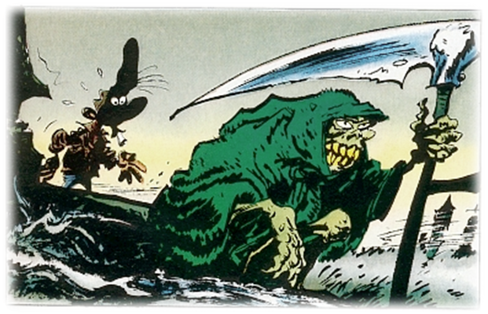

L’allégorie

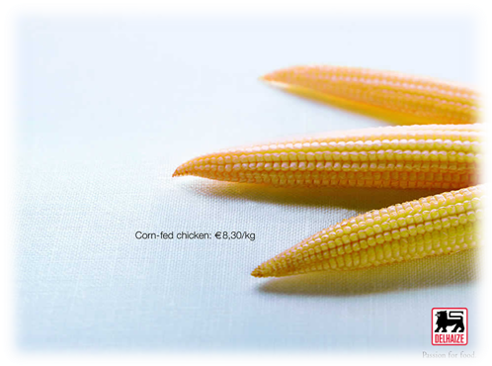

La métaphore



L’antithèse

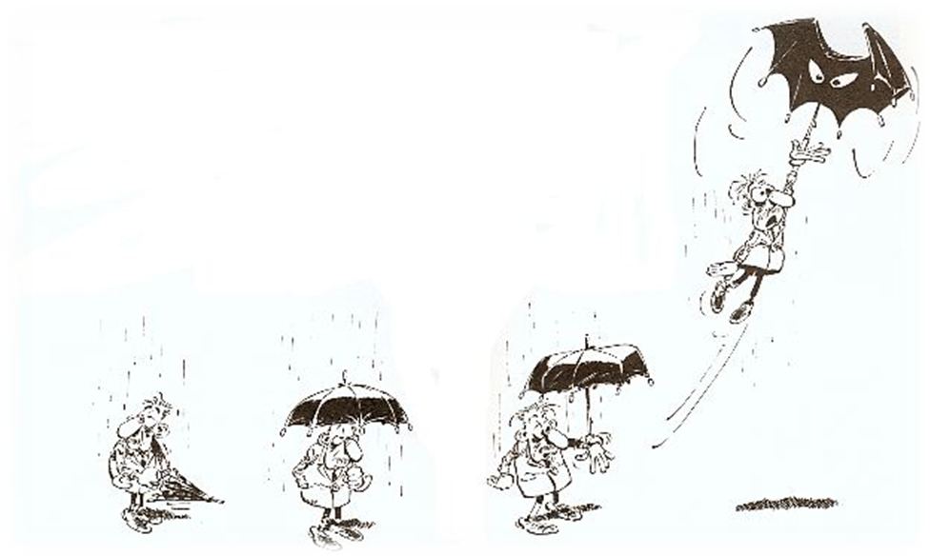

La personnification

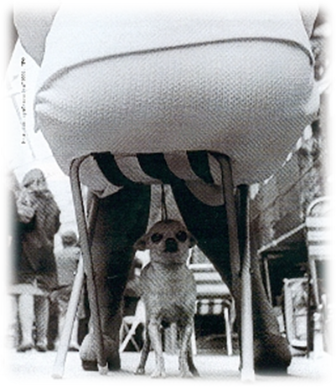

L’antithèse, hyperbole ou métaphore

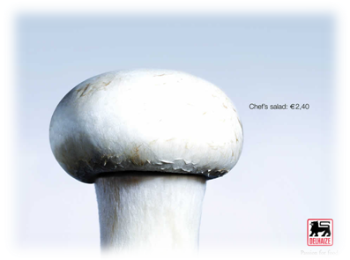

La métaphore

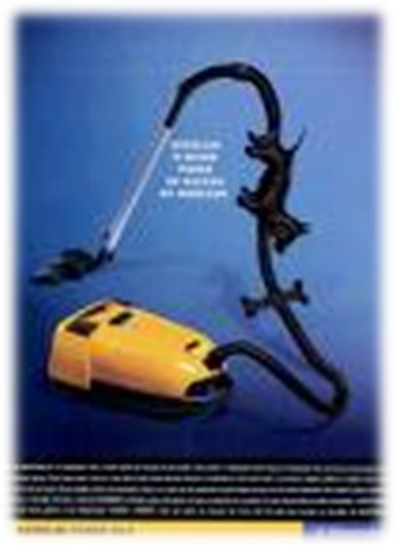
L’hyperbole

3. Retrouve les figures de style dans ces poèmes. Souligne les mots concernés et écrit le nom de la figure de style.

Je vis, je meurs: je me brûle et me noie, ANTITHESE
J'ai chaud extrême en endurant froidure; ANTITHESE
La vie m'est et trop molle et trop dure, ANTITHESE
J'ai grands ennuis entremêlés de joie. ANTITHESE
Tout en un coup je ris et je larmoie, ANTITHESE
Et en plaisir maint grief tourment j'endure,
Mon bien s'en va, et à jamais il dure,
Tout en un coup je sèche et je verdoie. ANTITHESE
Ainsi Amour inconstamment me mène ALLEGORIE
Et, quand je pense avoir plus de douleur,
Sans y penser je me trouve hors de peine.
Puis, quand je crois ma joie être certaine,
Et être en haut de mon désiré heur,
Il me remet en mon premier malheur.
Louise LABÉ

Vocabulaire :
La froidure : Temps froid (très littéraire…)
Larmoyer : Pleurnicher
Maint : Plus d’un, de nombreux (littéraire)
Le grief : Motif de plainte
Tourment : Grande inquiétude, grande souffrance morale.
Verdoyer : Etre de couleur verte, se couvrir de verdure.
Inconstamment : Avec instabilité, légèreté.
Heur : Destin favorable, bonne chance, ce qui arrive d'heureux.
Notre vie
Notre vie tu l'as faite elle est ensevelie
Aurore d'une ville un beau matin de mai
Sur laquelle la terre a refermé son poing
Aurore en moi dix-sept années toujours plus claires
Et la mort entre en moi comme dans un moulin COMPARAISON
Notre vie disais-tu si contente de vivre
Et de donner la vie à ceux que nous aimions ANTITHESE
Mais la mort a rompu l'équilibre du temps
La mort qui vient la mort qui va la mort vécue ALLEGORIE
La mort visible boit et mange à mes dépens ALLEGORIE
Morte visible Nush invisible et plus dure COMPARAISON
Que la soif et la faim à mon corps épuisé
Masque de neige sur la terre et sous la terre
Source des larmes dans la nuit masque d'aveugle
Mon passé se dissout je fais place au silence.
Paul ÉLUARD, Le temps déborde, 1947

Vocabulaire :
Ensevelie :Enterrée.
A mes dépens : A sa charge, à ses frais, en lui causant du tort.
Nush : Ce poème a été écrit le jour de la mort de Nush, sa compagne depuis 17 ans. C'est donc un drame personnel qui a été à l'origine de l'inspiration d'Eluard.
Se dissoudre : Passer à l'état liquide, mourir.

4. Pour les images suivantes, invente 2 phrases en utilisant les figures de style vues. Au moins 4 des 8 figures de style vues doivent être représentées :
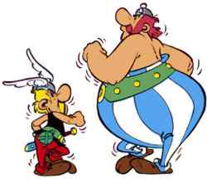
1.

............................................................................................................................................................................................................................................................................................................................................................................................................................................................................................................................................................................................................................

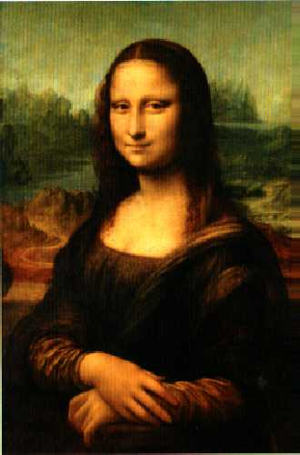
2.

............................................................................................................................................................................................................................................................................................................................................................................................................................................................................................................................................................................................................................

3.
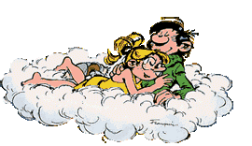

............................................................................................................................................................................................................................................................................................................................................................................................................................................................................................................................................................................................................................
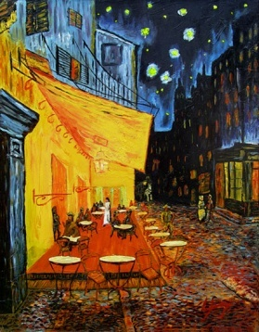
4.

............................................................................................................................................................................................................................................................................................................................................................................................................................................................................................................................................................................................................................

